Игра, как средство воспитания дошкольников

Подготовила
воспитатель Комлева Н.А.

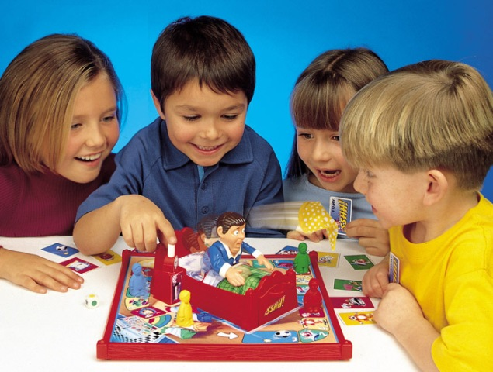

Игру как явление не оставили без внимания многие отечественные и западные педагоги и психологи. Использование игры для решения различных педагогических задач способствовало развитию, как её формы, так и содержания. Игра влияет на всестороннее развитие личности ребенка. Возможность играть для детей очень важна.
Игра в определенной мере является одним из способов познания окружающего мира, особенно тогда, когда дети используют игру как отражение действительности. В нее вовлекаются все стороны личности: ребенок двигается, говорит, воспринимает, думает, активно работает в процессе игры, и ещё усиливается его воображение, память, эмоциональные и волевые проявления. Кроме этого, в игре формируется стиль отношения, общения со сверстниками, и с взрослыми, воспитываются чувства и вкусы.
Следует отметить, что между тем, каков мир на самом деле, и тем, каким воспринимает его ребенок, существует некоторое различие.
Игра является своего рода деятельностью, которая формирует характер и развивает волю, ведь в игре, как во всякой творческой коллективной деятельности, происходит столкновение умов, характеров, замыслов. При этом происходит взаимодействие игровых и реальных взаимоотношений между детьми.
На современном этапе развития общества требуется новый тип личности, обладающей глубокими знаниями об окружающем мире, умеющей выбирать правильное поведение, здоровый образ жизни. Поведение каждого человека связано с объемом знаний, имеющихся у него. В воспитании подрастающего поколения именно игра оказывается наиболее эффективным средством для ознакомления, уточнения и систематизации знаний об окружающем и социальном мире.

Сюжетно-ролевые игры
- воспитывают у детей качества, свойственные будущим родителям, чуткость, способность к сопереживанию, умение замечать душевное состояние другого человека, заботиться о людях.
- в игре дети переживают настоящие чувства, на основе которых рождаются товарищество, дружба, коллективизм, взаимопомощь, сопереживание. Игра особенно напоминает по форме организации трудовой коллектив взрослых.
- взаимодействие с партнером мобилизует весь опыт ребенка.
- учатся добровольно отказываться от своих желаний, согласовывать свои замыслы, договариваться о совместных действиях. Иначе игра не состоится.
Дидактические игры
- формируются представления о бережном отношении к окружающим их предметам, игрушкам как продуктам труда взрослых, о нормах поведения, о взаимоотношениях со сверстниками и взрослыми, о положительных и отрицательных качествах личности.
- воспитание у детей нравственных чувств и отношений: уважения к людям труда, защитникам нашей Родины, любви к Родине, родному краю.
Подвижные игры
- Подвижные игры удовлетворяют потребность растущего ребенка в движении, способствуют накоплению разнообразного двигательного опыта.
- развивают также быстроту реакции, находчивость и сообразительность, умение быстро и точно оценивать обстановку и в соответствии с этим изменять направление движения, его скорость и т. д. Выполнение правил игры способствует формированию волевых черт характера, организованности.
- формируют способность действовать сообща, воспитывают честность и дисциплинированность. Дети приучаются сговариваться, объединяться для проведения любимых игр, считаться с мнением своих партнеров, справедливо разрешать возникающие конфликты.
Строительные игры
- дети выражают свои впечатления о строительстве, транспорте, о труде взрослых. Строительные игры открывают широкие возможности для развития умственной, трудовой, нравственной сферы ребенка. Строительная игра заключает в себе большие педагогические возможности для развития нравственной сферы ребенка.
- В совместной строительной игре у детей формируются ценные качества личности: умение договориться с товарищами о том, что и как будут строить, помочь друг другу в процессе стройки, поддержать инициативу товарища, а вместе с тем настоять на своем, доказать преимущества своего замысла игры.
- Ценные качества могут быть воспитаны у детей в процессе уборки строительного материала после игры: развитие у детей бережного отношения к игрушкам, трудолюбия, умения проявлять усилие, преодолевать трудности, заканчивать начатое дело.
Жизнь взрослых интересует детей не только своей внешней стороной. Их привлекает внутренний мир людей, взаимоотношения между ними, отношение родителей друг к другу, к друзьям, к другим близким, самому ребёнку. Их отношение к труду, к окружающим предметам.
Дети подражают родителям: манере обращаться с окружающими, их поступками, трудовым действиям. И всё это они переносят в свои игры, закрепляя, таким образом, накопленный опыт поведения, формы отношения.
С накоплением жизненного опыта, под влиянием обучения, воспитания – игры детей становятся более содержательными, разнообразными по сюжетам, тематике, по количеству исполняемых ролей, участников игры. В играх ребёнок начинает отражать не только быт семьи, факты, непосредственно воспринимаемые им. Но и образы героев прочитанных ему сказок, рассказов, которые ему надо создать по представлению.
Однако без руководства со стороны взрослых дети даже старшего дошкольного возраста не всегда умеют играть. Одни слабо владеют умениями применять имеющие знания, не умеют фантазировать, другие, умея играть самостоятельно, не владеют организаторскими способностями. Им трудно сговариваться с партнёрами, действовать сообща. Совместные игры родителей с детьми духовно и эмоционально обогащает детей, удовлетворяют потребность в общении с близкими людьми, укрепляют веру в свои силы.
Ребёнок очень рад минутам, подаренным ему родителями в игре. Общение в игре не бывает бесплодно для малыша. Чем больше выпадает дорогих минут в обществе близких ему людей, тем больше взаимоотношения, общих интересов, любви между ними в дальнейшем.
Совместные игры укрепляют отношения между детьми, способствуют формированию детского коллектива, появлению друзей и подруг.

